
Sovička Číslo 1-2014

Milí rodičia, starí rodičia, milé naše deti,
Prvý januároví týždeň patril téme Zázračný štvorlístok , kde sme objavovali typické znaky štyroch ročných období a tvorivo pracovali s rozprávkou O dvanástich mesiačikoch .Ďalšie dva týždne sme mali zamerané na tému Zima v prírode– Tajomstvo kŕmidla a Nie je spáč ako spáč.
Tajomstvo kŕmidla nám pomohlo poznávať a správne pomenovať naše vtáčiky- vrabca, sýkorku, vranu, sovu, bažanta- ich spôsob života v zime.Naše šikovné rúčky zhotovili kŕmidlo pre vtáčikov a pravidelne sme pre ne pripravovali chutnú „zrniečkovú“ hostinu.
Prostredníctvom podtémy Nie je spáč ako spáč- sme spoznávali voľne žijúce zvieratká, ich typické znaky a spôsob života v zime. Dramatizáciou rozprávky O rukavičke a výtvarným zobrazením svojich pocitov z tejto rozprávky sme sa snažili vyjadriť kladný vzťah k prírode a vyzdvihnúť dôležitú úlohu človeka pri starostlivosti o zvieratká v zime.
Posledný týždeň v januári patril téme - Vesmír očami detí a raketou do vesmíru- tvorivou dramatikou sme sa pokúsili vyjadriť predstavy o vzniku Vesmíru. Pomocou detských encyklopédií, prezentácií na PC spoznávali planéty našej Slnečnej sústavy, hviezdy a kométy, mesiac a slnko. Hrou na kozmonautov sme spolu leteli do vesmíru kde sme sa stretli aj s Čumbulákom a inými mimozemšťanmi.

Pre rodičov... Ako zlepšiť imunitu dieťaťa.

Chorľavé, a tak aj v škôlke či v škole často chýbajúce dieťa je nočnou morou každého rodiča. Skúsenosti lekárov potvrdzujú, že v posledných rokoch často chorých detí pribúda, príčinou je obvykle porucha imunity. Čo však znamená často choré? Niektorí pediatri hovoria, že dieťa by malo asi štyrikrát do roka prekonať bežné ochorenie, aby sa jeho imunita posilňovala, pričom za bežné ochorenie považujú napríklad aj nádchu. Prečo však mnohé deti začne príliš často trápiť kašeľ, nádcha či bolesti hrdla, keď nastúpia do škôlky alebo do školy? Na vine môžu byť aj rodičia. Najčastejšie chyby, ktorých sa dopúšťajú a vedú k zvýšenej chorobnosti, sa týkajú životosprávy detí. Alebo ak posielajú do kolektívu nedoliečené dieťa. Aby sa počet ochorení nezvyšoval, môžete pre to sami čo-to urobiť. V škôlke a škole sa to začína. Jeseň je obdobím, keď deti nastupujú do škôlky či školy a zároveň aj obdobím zvýšeného výskytu viróz a rôznych bakteriálnych infekcií. Dovtedy zdravé dieťa, ktoré sa pohybovalo iba v kruhu najbližšej rodiny, sa odrazu ocitne vo veľkom kolektíve. Tu sa dostane do kontaktu s preň novými baktériami a vírusmi. Začne byť choré, jeho telo si však v rámci prekonávania ochorenia posilňuje obranyschopnosť. Ak navyše dieťa príde späť do kolektívu nedoliečené, je oveľa náchylnejšie na opätovnú nákazu vírusovou alebo bakteriálnou infekciou. Lekári varujú, že škôlkar či školák potom naozaj môže ísť z choroby do choroby. Avšak aj prehnaná starostlivosť a príliš úzkostlivá ochrana dieťaťa môže v konečnom dôsledku viesť k oslabeniu jeho imunitného systému. Na jeseň a v zime často byty prekurujeme, čo imunite nesvedčí. Lekári odporúčajú ako optimálnu teplotu v spálni 18 stupňov a v ostatných miestnostiach bytu 22 stupňov. Suchý vzduch v prekúrených miestnostiach spôsobuje, že sa sliznica vysušuje a oslabuje sa aj jej lokálna obranyschopnosť. Tak sa zvyšuje aj riziko vírusových infekcií. Pre imunitný systém dieťaťa nie je vhodné ani príliš sterilné prostredie. S používaním rôznych dezinfekčných a antibakteriálnych čistiacich prostriedkov to rozhodne netreba preháňať. O to viac sú deti náchylnejšie na rôzne ochorenia, keď prídu do kolektívu. Aj príliš prehnaná hygiena môže byť skôr na škodu. Niektoré živé mikroorganizmy – probiotiká - sú veľmi dôležité pre imunitný systém. Na stenách čriev vytvárajú súvislý povlak, čím bránia kolonizovaniu čreva škodlivými patogénmi a ich následnému premnoženiu. Podľa odborníkov je vhodné zaradiť do stravy malých detí probiotiká ako prevenciu aj pred možným vznikom astmy, alergií či potravinovej neznášanlivosti. Užívanie probiotík je vhodné aj po liečbe antibiotikami. Probiotiká sa nachádzajú v prirodzenej strave, v kyslomliečnych výrobkoch alebo v kyslej kapuste, prípadne ich kúpite v lekárni ako výživový doplnok. Ako podporiť imunitu. Základom správnej imunity detí je zdravá strava, dostatok pohybu na čerstvom vzduchu a dostatok spánku so skorým večerným zaspávaním. Aby vaše dieťa zvládalo pobyt v kolektíve bez zvýšenej chorobnosti, dbajte na: zdravú a pestrú stravu, bohatú na dostatok ovocia a zeleniny, s prevahou rastlinných tukov a bielkovín nad živočíšnymi, otužovanie dieťaťa sprchovaním vlažnou vodou, vhodné je aj plávanie, dostatok pohybu, na podporu imunitného systému sú vhodné aj pobyty pri mori, prípadne v soľnej jaskyni (treba sa poradiť s lekárom), miestnosti, v ktorých sa dieťa zdržiava, by nemali byť prekúrené, dôležité je časté vetranie, v čase chrípkovej epidémie sa vyhýbajte miestam, kde sa zdržiava veľa ľudí, ako sú napríklad kiná, nákupné centrá a podobne, v kritickom období zvýšte príjem vitamínov, osobitne C vitamínu, prípravkov na posilnenie imunity

Už vieme...
Každý rok má štyri deti: LETO, JESEŇ, ZIMA, JAR, každučké má inú tvár.
Štyri ročné obdobia, vždy nám radosť urobia.
Na jar kvitne konvalinka, v lete deti voda láka, na jeseň sa farbia listy, v zime staviaš snehuliaka.
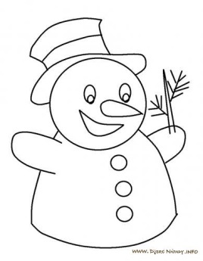
Jar a leto, jeseň, zima, za krôčikom krok, jar a leto, jeseň, zima, to je celý rok.
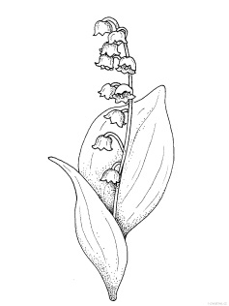
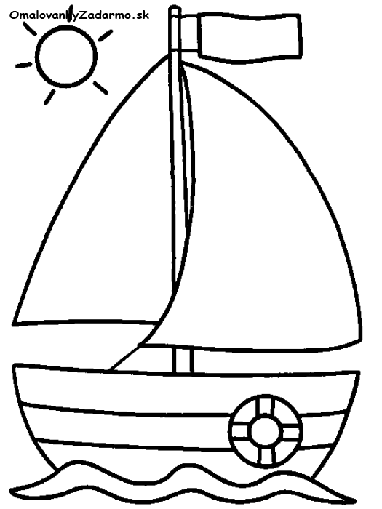
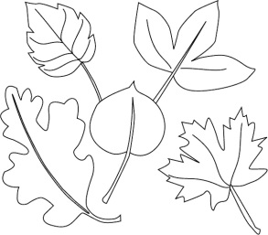

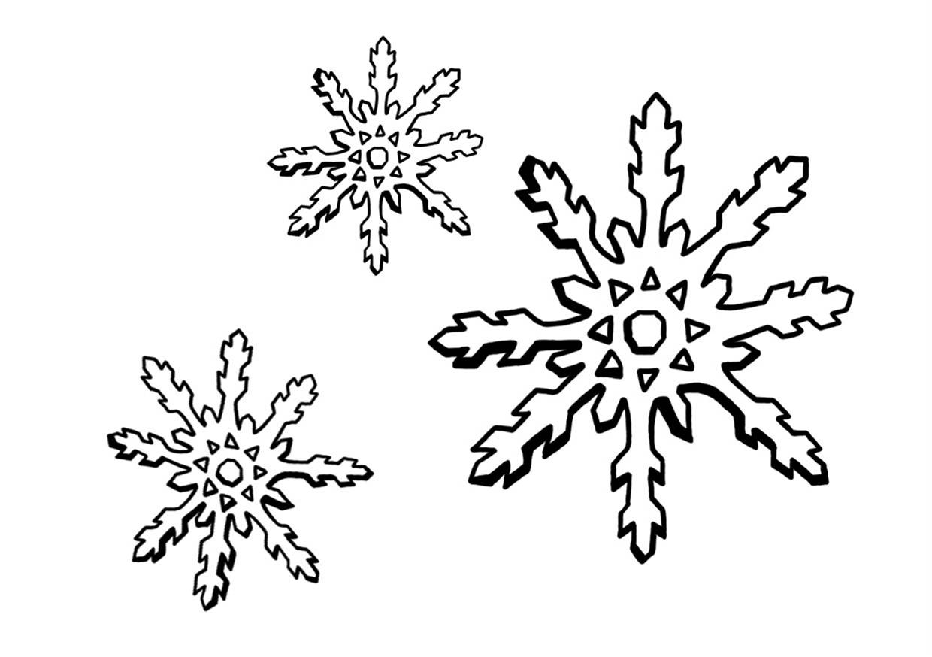

JANUÁR nám všetkým núka, sniežik biely ako múka.Pokryl pole, strechu plot, sánkovať sa s nami poď.
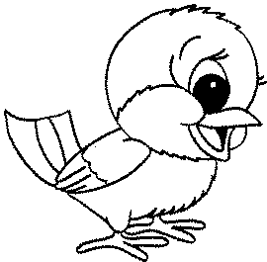
Padá sniežik bielučký, na polia i na lúčky, na záhrady, na lesy, vtáčik malý kdeže si?
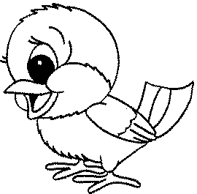
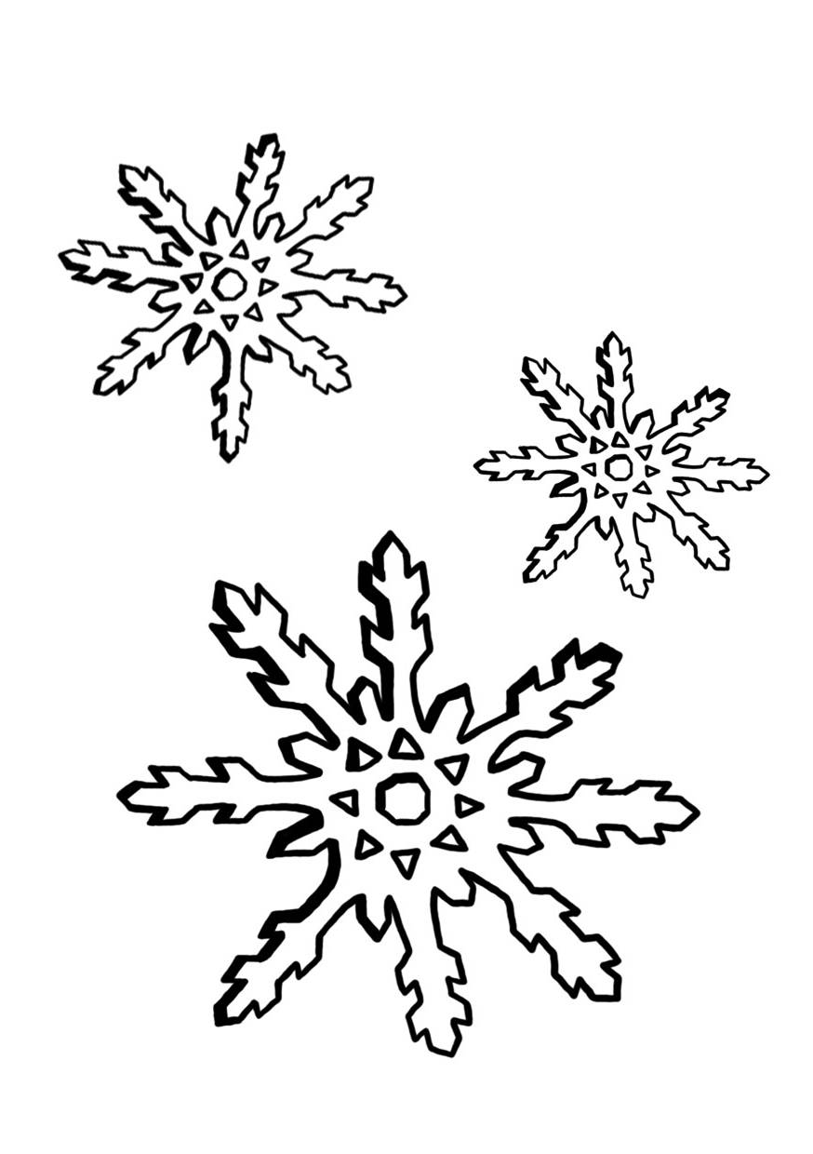
„Tu na dvore bývam, pod strechou sa skrývam. Zima mi je chu- chu-chú, vám teplučko v kožuchu“. Neboj sa ty vtáčatko, každé dobré dieťatko, postará sa o teba, dá ti zrno aj chleba..
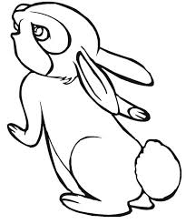

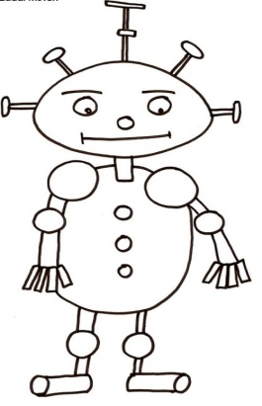
Pozrite sa husto sneží ,malý zajko poľom beží.
Hopi sem a hopi tamkdeže sa ja podieťmám?
Príď k nám zajko do školičky, zahráme ti , na husličky,
fidli sem a fidli tam, tu nebudeš nikdy sám...


Večer v šere, keď sa zmráka, uvidíte Čumbuláka.
Čumbu-čumbu-čumbulák, je to vesmírny bubák.
Ani čierny, ani biely, dlhý krk mu trčí z diery.
Čumbu-čumbu-čumbulák, je to vesmírny bubák


Folklórny súbor Matičiari v spolupráci s Obecným úradom Čakajovce Vás pozývajú
na Rozlúčku s fašiangovým obdobím spojenú s pochovávaním basy,
ktorá sa uskutoční dňa 15.2.2014 o 14.30 hod. v KD Čakajovce.
O zábavu sa postarajú deti a žiaci zo ZŠ s MŠ Čakajovce a FS Matičiari.
Pripravené je pre Vás aj tradičné fašiangové občerstvenie

CHYSTAJTE SI DETI MASKY, BUDE SMIECH A ŠPÁS,
FAŠIANGOVÝ KARNEVAL PRÍDE MEDZI NÁS....

Kedy? 21.februára 2014 v dopoludňajších hodinách...
Kde? V našej škole...
Mami, oci, čítajte mi...
Rozprávka o prasiatku, ktorému sa nechcelo spať

Bolo raz prasiatko malé, nezbedné a veľmi hravé. Žilo v domčeku s červenou strechou pri lese aj so svojou mamičkou. Mamička ho rada mala, samé mňamky papať dala. A po dobrom obede, keď sa prasiatko najedlo tak, že sa mu až ušká trepotali, mamička mu hovorí: „Prasiatko, a teraz zalez do postieľky a pekne si oddýchni, aby si sa mohlo popoludní hrať.“„Keď mne sa nechce, mami," odvrávalo prasiatko, „ja sa radšej pôjdem prebehnúť!"

„Ale prasiatko, veď budeš unavené, šup-šup do postieľky!"Ale prasiatko bolo riadny huncút. Počkalo, až sa mamička nebude pozerať a frrnk! Utieklo z domčeka. „Ja už predsa nie som žiadne bábätko, aby som chodilo poobede spinkať," mrmlalo si popod nos a utekalo k lesu, že sa tam bude hrať. Vonku krásne svietilo slniečko, bolo horúco a les i lúka boli tak príjemne vyhriate, že sa prasiatku začali pliesť nožičky. „Ľahnem si pod nejaký strom a na chvíľku si odpočiniem," povedalo si. A tak aj urobilo. Natiahlo sa pod vysoký strom, kde bol príjemný chládok. Ležalo v tieni a žmúrilo do lúčov slniečka, ktoré sa prepletali pomedzi vetvy. O chvíľočku užtvrdo spalo. A naraz ŤUK. Niečo mu brnklo na nos. Prasiatko sa posadilo, akoby ho špendlíkom pichli a ako pozerá, tak pozerá, nikde nič. Tak si zase ľahlo a zaspalo. A zase. ŤUK. Taká rana a priamo do nosa. Prasiatko vyskočí, ale v tráve si len svrčkovia hudú svoje a tak si povedalo, že sa mu to asi len
snívalo. A naraz ŤUK, BUCH, ŤUKI - ŤUKI.
Prasiatko pozerá sem a tam, tam a sem, keď tu zrazu BUM, priamo do hlavy. Zo stromu sa naň začali valiť horúčavou rozpukané žalude. BÁC a ŤUK. Prasiatko vyskočí a uteká, čo mu nožičky stačia. „Tam ja teda spať nebudem. Taký pekný dub a vôbec nevie, čo sa sluší," pohoršene si chrochtalo. Lenže čoskoro ho opäť premohla únava a spinkať sa mu chcelo čoraz viac. Našlo si malú čistinku v lese, kde nerástol žiadny vysoký strom so žaluďmi, ľahlo si do voňavej trávy a netrvalo ani päť svrčkovských cvrliknutí a prasacích kvíknutí a už zase spalo ako zarezané. Keď tu zrazu ho niečo pošteklilo na nožičke. ŠŠ. Prasiatko sa poškriabe, rozhliadne sa okolo seba a pretože nikde nič, zas sa len spokojne zavŕta do rozohriatej trávy. A zase!! Niečo ho ľahučko pošteklilo na ruke. ŠŠŠ. „Čo to len môže byť?“ diví sa prasiatko. Rozhliada sa, ale pretože v bezvetrí sa ani tráva nepohne, tak si zase ľahne a zavrie očká. ŠŠŠ, ŠŠŠ, ŠŠŠ. Nožičky i ručičky mu niečo šteklí tak, že sa to už nedá vydržať. A teraz to už vidí. Celý rad malých mravčekov si kráti svoju cestu za prácou prostriedkom jeho bruška. „Ajajáááj!" narieka prasiatko a uteká, čo mu sily stačia. Ale nemalo ich už veľa. Zakrátko už ledva nôžky dvíhalo. „Prečo som ja len nezostalo v mäkučkej postieľke, tam by sa mi určite spinkalo lepšie," vzlykalo. A bolo unavené stále viac a viac. Prešlo veľkú lúku, už videlo aj svoj domček s červenou strechou, ani už nebol tak ďaleko. Ale ďalej už nevládalo. „ Odpočiniem si a pôjdem za mamičkou.
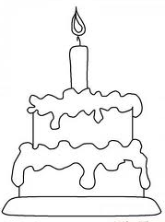
Len chvíľočku.“ Poriadne sa rozhliadlo. Nikde žiadny zákerný strom, žiadni udýchaní mravčekovia. Len voňavá tráva, kvietky a pár rozmarných motýlikov. Natiahlo sa a chvíľku pozorovalo mraky. Pretože ho nič nezlostilo a slniečko pokojne hrialo, prasiatku sa čoskoro začali zatvárať očká a ani nevedelo, ako zaspalo. A naraz PLESK do hlavy. Ale prasiatko už ani nevládalo otvoriť očká. Otočilo sa a odfukovalo ďalej. A zas. PLESK, PLESK. Prasiatku sa až plakať chcelo, tak veľmi potrebovalo spať, no nedalo sa. PLESK, KVAP, KVAP, PLESK, KVAP, KVAP. Prasiatko zdvihlo hlavu a pochopilo. Obloha bola zatiahnutá a z mrakov padala jedna kvapka za druhou. Strhol za prudký lejak. Prasiatko vyskočilo a bežalo do domčeka s červenou strechou. „Mamka, mamička!!“ bedákalo. „No čo, ty môj huncútik?“ pozerá sa mamička s úsmevom, ako sa prasiatko, celé mokré, hrnie do dverí. „Mne sa chcelo veľmi spinkať a tak som si ľahlo pod vysoký strom a na chvíľočku som si odpočinulo a…“ a že bolo prasiatko tak unavené, usnulo uprostred vety mamke v náručí. Mamička ho preniesla do jeho mäkkej postieľky a keď zatvárala dvere, tak ešte začula, ako si v spánku mrmle: „Žiadne žalude, žiadni mravci, načo som sa len trmácalo takú diaľku." A spánok prasiatko úplne premohol a zazvonil nakoniec rozprávke na zvonec.
Oslávenci...
Januároví oslávenci:
Lukáško Bíro, Saška Kolláriková , Dianka Kudryová ,BiankaMládeková,
Simonka Segéňová, Tamarka Andelová, SaškaČentéšová, Timko Tóth.

Ešte raz všetko najlepšie!
Pre maškrtný jazýček...
Fánky
Potrebujeme 500g hladkej múky, 125 g palmarínu, 2 žĺtky, 1/2 kelímku kyslej smotany, 1 PL práškového cukru, 1-2 PL rumu, 1/2 KL sódy bikarbóny, citrónovú šťavu, citrónovú kôru Na obaľovanie práškový a vanilkový cukor. Postup: Do misky si dáme všetky suroviny na cesto: múku, cukor, tuk, sódu bikarbónu, rum, citrónovú kôru a pár kvapiek citrónovej šťavy, smotanu. Dobre spracujeme na polotuhé cesto, ak treba pridáme viac kyslej smotany ako, ale cesto by nemalo byť veľmi mäkké. Vypracované cesto necháme odpočívať asi 30 minút, nič sa nestane ak bude aj dlhšie čakať na ďalšie spracovanie.Potom cesto rozvaľkáme na hrúbku asi 3-4 mm a spolu s deťmi nakrájame na štvorce, obdĺžniky, trojuholníky, podľa každého fantázie a chuti. Ja ich potom ešte v strede narežem. Dobre si rozohrejeme olej, musí ho byť viac, aby fánky v ňom plávali, ako keď robíme šišky. A vyprážame z oboch strán na nie veľmi prudkom ohni. Vypražené ešte teplé obalíme práškovým a vanilkovým cukrom.

Dobrú chuť!
GRAFOMOTORIKA ---------------------------------------------------------------------------------------------------------------------------------

---------------------------------------------------------------------------------------------------------------------------------------------

----------------------------------------------------------------------------------------------------------------------------------------------

